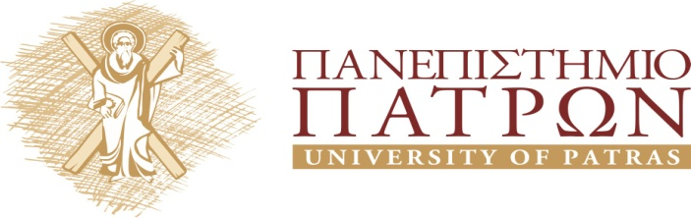

ΙΑΤΡΙΚΟ ΤΜΗΜΑ

ΧΕΙΡΟΥΡΓΙΚΗ ΚΛΙΝΙΚΗ

Διευθυντής: Αναπληρωτής Καθηγητής

Κωνσταντίνος Μ. Παναγόπουλος

Εκπαιδευτικό Πρόγραμμα

2017 – 2018

ΑΝΑΚΟΙΝΩΣΗ

ΔΕΥΤΕΡΑ 12 ΦΕΒΡΟΥΑΡΙΟΥ 2018
ΑΜΦΙΘΕΑΤΡΟ ΝΟΣΟΚΟΜΕΙΟΥ

19.00 – 21.00μμ

«Νόσος Crohn –
H άποψη του γαστρεντερολόγου και του
χειρουργού »

ΟΜΙΛΗΤΕΣ

ΠΕΡΙΚΛΗΣ ΑΛΕΠΑΣ
Γενικός Χειρουργός-Δ/ντης Χειρουργικής ΙΑΣΩ General
ΘΕΟΔΩΡΟΣ ΕΜΜΑΝΟΥΗΛ
Γαστρεντερολόγος- Δ/ντης Χειρουργικής ΙΑΣΩ General

Μετεκπαιδευτικά μαθήματα
Βιβλιογραφική ενημέρωση

